小学数学课堂生成性学习资源5
日常案例梳理（案例+板书）
册数/单元 | 教学内容 | 教学活动开展 | 生成性学习资源 | 学生思维形态 | 交流互动
三上  第四单元 | 《商的中间和末尾有0的除法2》 | 活动1：432÷4  （1）你能先估计商是多少，再想办法算出得数吗？ | 层次1：  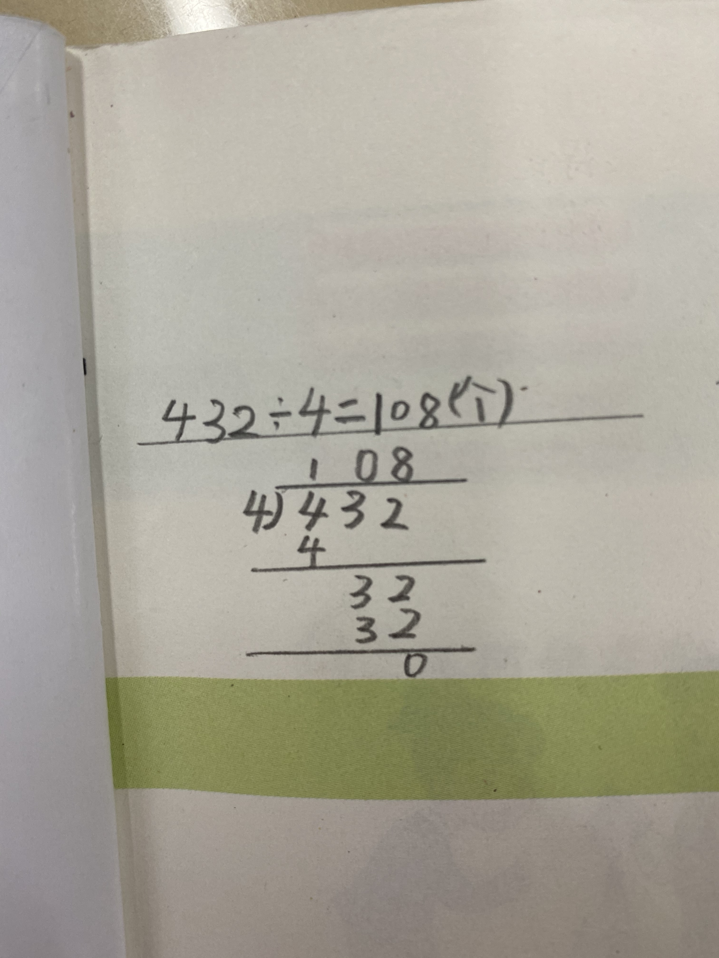  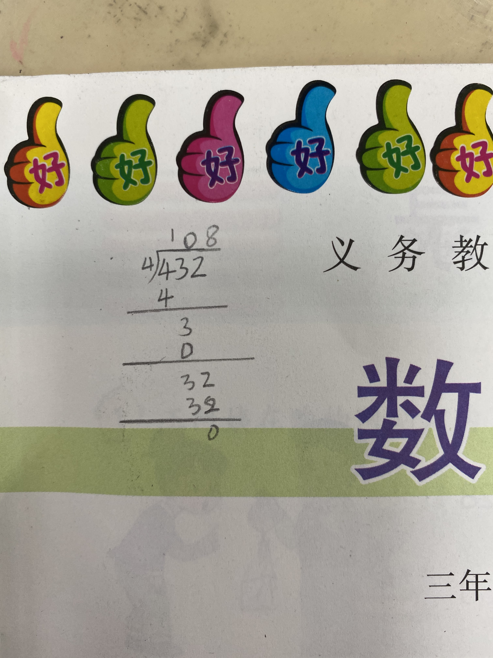  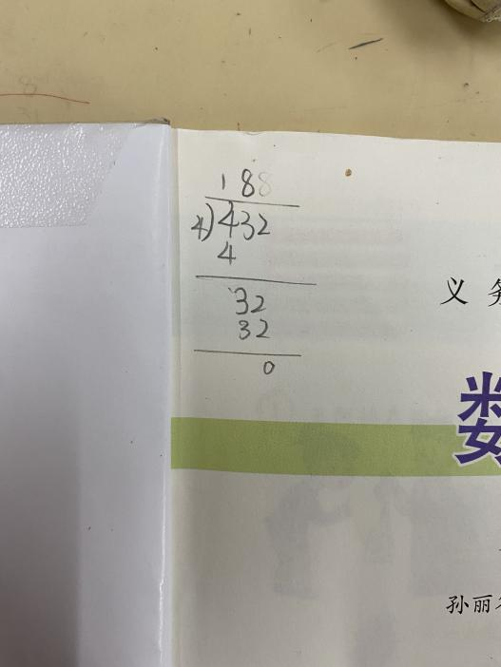  层次1： | 层次1：  生1：不同意3号，刚刚我们估出来是一百多，而他是18，肯定不对。  层次2：  生1：先算百位4÷4=1，再算十位3÷4商0，检验0×4=0，3-0=3，最后把,2落下来，32÷4=8，得数是108.  生2：先算百位4÷4=1，再算十位3÷4商0，直接把2落下来，32÷4=8，得数是108. | 交流层次1：这有3位同学的做法，你们不同意谁的？  交流层次2：这两位同学都算出了108，他们的方法你们看懂了吗？是怎样做的？  师：看来大家关注到了这一步的不同。
 |  | 活动2：想想做做1 | 易错点对比：  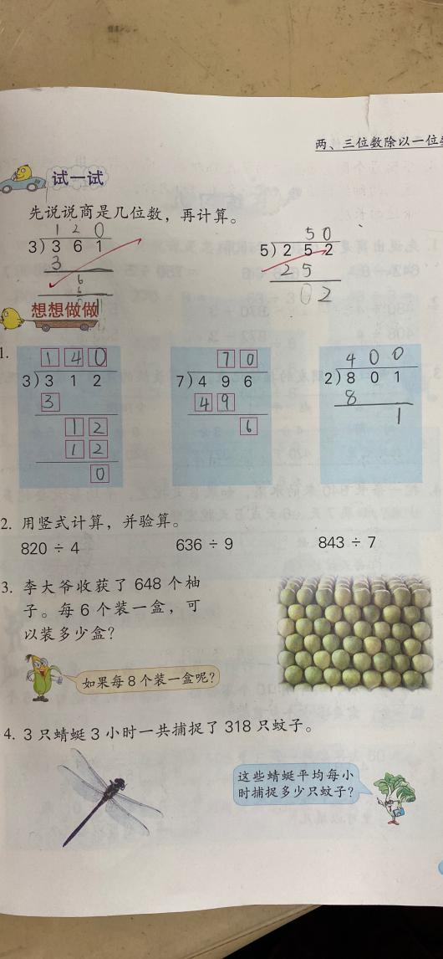 | 生1：我不同意第一题，因为1除以3不够应该商0，而他商的4.  生2：他是直接用12除以3=4，没有一步一步的去算。（讲出了错误的原因） | 交流：他和你们做的一样吗？

